System operacyjny: Windows 10
Wykorzystane środowisko programistyczne: Visual Studio Code
Wykorzystane języki: React, Javascript
wykorzystana przeglądarka: Microsoft Edge

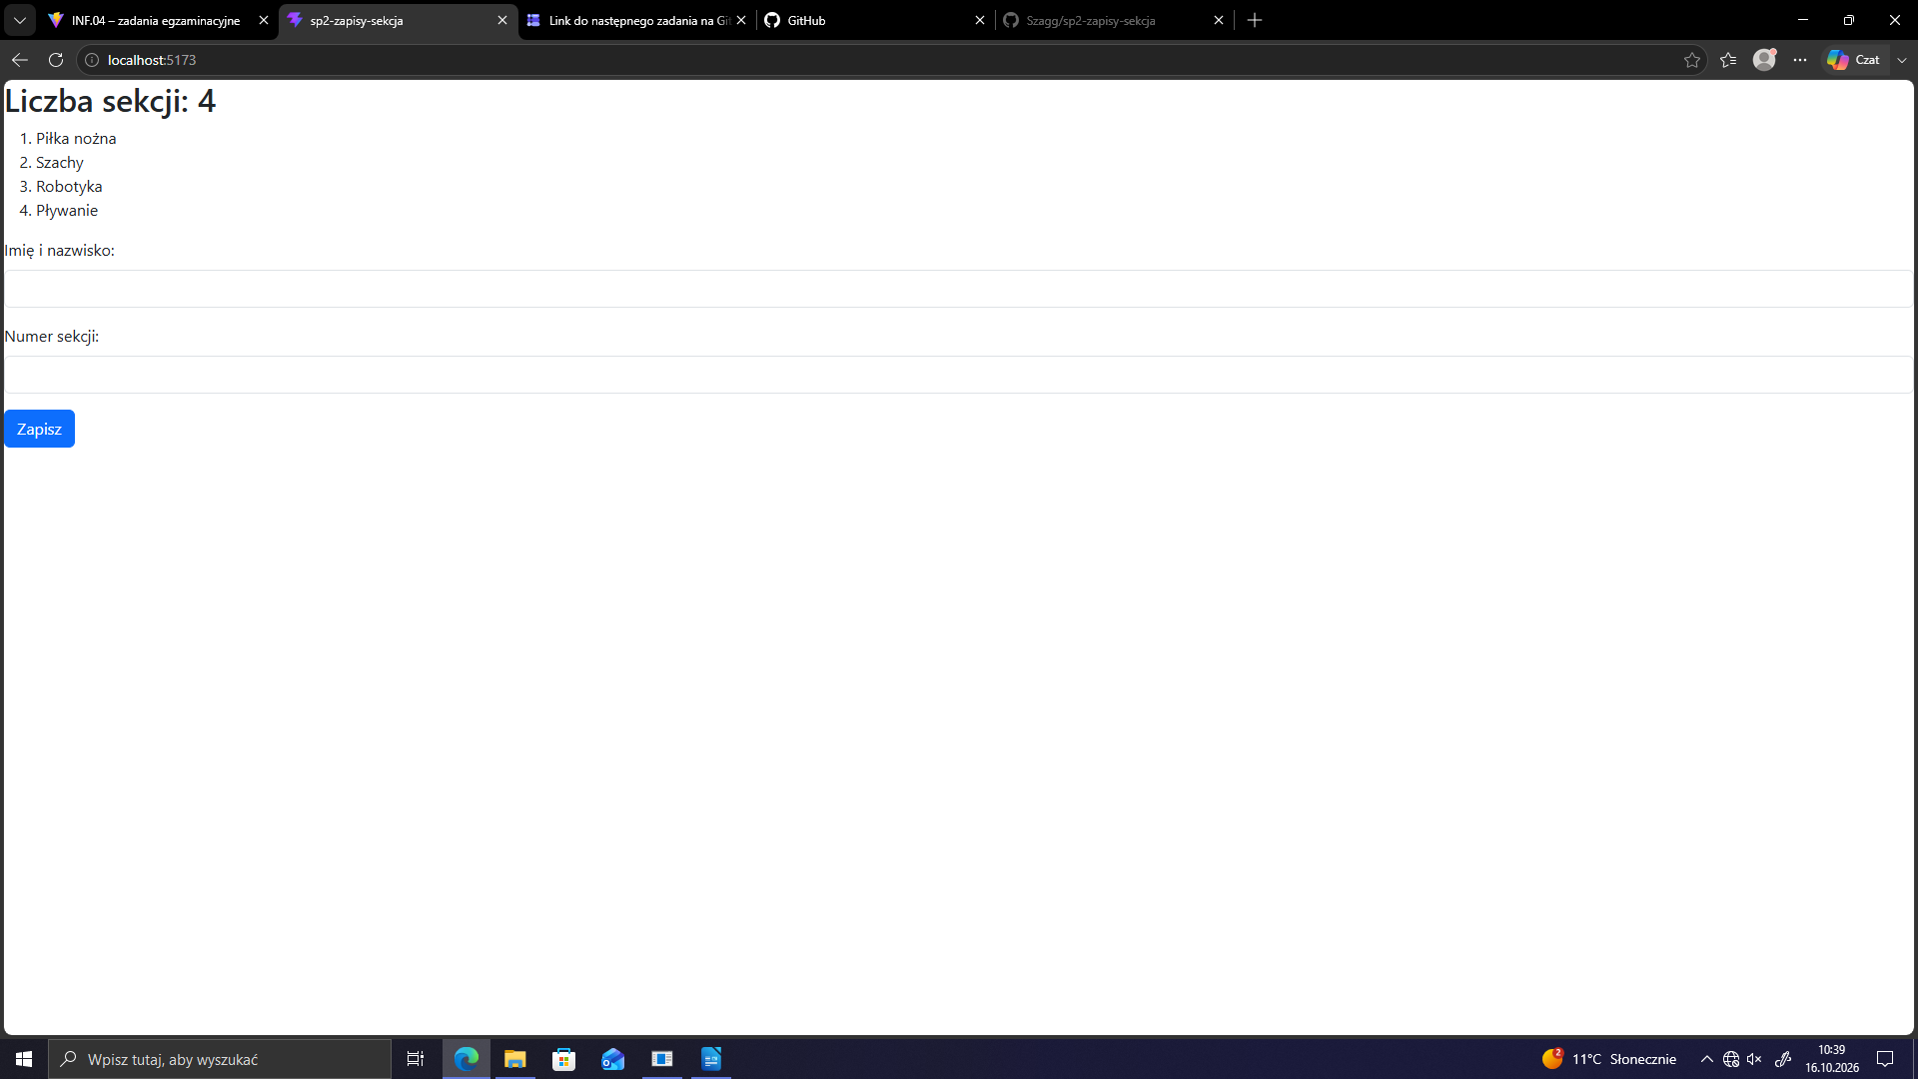
web1. Stan początkowy

